实验二：概率建模、KNN分类与梯度下降优化

一、实验目标
- 理解如何从概率分布角度进行参数估计
- 理解为什么引入先验会影响小样本结果
- 理解KNN 中参数 K 如何影响模型复杂度
- 理解梯度下降法如何实现参数优化
- 使用 PyTorch 实现参数估计
- 使用 KNN 进行分类建模
- 实现梯度下降优化算法
- 使用图形化方式分析模型行为

二、实验内容

1、参数估计（MLE 与 MAP）

(a)原理说明
在机器学习中，我们通常假设数据来自某种概率分布。本实验中，我们使用伯努利分布建模：
$$x_{i}∈\left\{0,1\right\}, P(x_{i}=1)=p$$
问题是如何根据样本数据估计参数 $p$？

(b)核心公式
最大似然估计（MLE）选择使观测数据概率最大的参数
$$p_{MLE}=\frac{1}{N}\sum_{i=1}^{N}{x_{i}}$$
贝叶斯估计（MAP）在已有数据基础上引入先验信息
$p∼Beta(α,β)$ $p_{MAP}=\frac{∑x_{i}+α−1}{N+α+β−2}$

(c)实验步骤
- 构造 0-1 样本数据
- 使用 PyTorch 计算 MLE
- 引入 Beta 先验计算 MAP
- 比较两种估计方法

(d)代码实现
import torch
data = torch.tensor([1.,1.,0.,1.,0.])
p_mle = torch.mean(data)
alpha = 2
beta = 2
p_map = (torch.sum(data)+alpha-1)/(len(data)+alpha+beta-2)
print("MLE =",p_mle.item())
print("MAP =",p_map.item())

可视化分析
import numpy as np
import matplotlib.pyplot as plt
from scipy.stats import beta
data = np.array([1,1,0,1,0])
N = len(data)
sum_x = np.sum(data)
p = np.linspace(0,1,100)
likelihood = p**sum_x*(1-p)**(N-sum_x)
prior = beta.pdf(p,2,2)
posterior = p**(sum_x+1)*(1-p)**(N-sum_x+1)
p_mle = sum_x/N
p_map = (sum_x+1)/(N+2)
plt.plot(p,likelihood,label="Likelihood")
plt.plot(p,prior,label="Prior")
plt.plot(p,posterior,label="Posterior")
plt.axvline(p_mle,color='r',linestyle='--',label="MLE")
plt.axvline(p_map,color='g',linestyle='--',label="MAP")
plt.legend()
plt.title("MLE vs MAP")
plt.grid()
plt.show()

(e)实验要求
请观察不同曲线（Likelihood、Prior、Posterior）之间的关系变化，并总结规律：
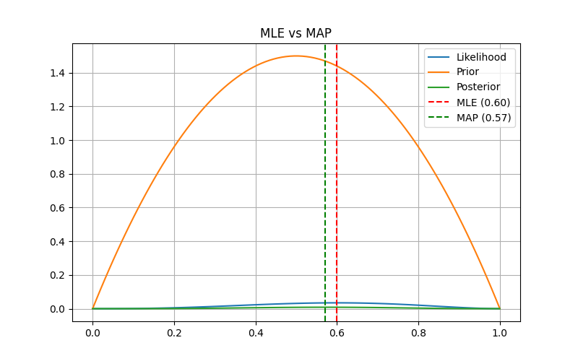
极大似然估计与贝叶斯估计对比图

先验对后验的影响体现在哪里？
答：在样本量较小时，似然函数（Likelihood）较为平缓，先验分布（Prior）对后验分布（Posterior）的形状和峰值起主导作用，它会将估计结果“拉向”先验的期望值，起到平滑和防止极端值的作用。

MLE 与 MAP 的位置有何差异？
答：MLE 仅依赖观测数据计算；而 MAP 综合了数据和先验。在图中可以看出，代表 MAP 估计值的绿色虚线，始终介于 MLE 红色虚线与先验分布的峰值之间。

当样本数量增加时，这种差异如何变化？
答：随着样本量增加，数据提供的似然信息将占据绝对主导地位。似然曲线会变得更尖锐，先验的影响力被稀释，最终 MLE 与 MAP 的结果将无限趋近于一致。

2、KNN 分类

(a)原理说明
KNN 是一种基于样本距离的分类方法，其核心思想是一个样本的类别由其“最近邻居”决定

(b) 核心公式
欧氏距离
$$d(x,x_{i})=\sqrt{∑(x_{j}−x_{ij})^{2}}$$
分类规则
$$y={\text{argmax}}_{c}\sum_{i∈KNN}{I(}y_{i}=c)$$

(c) 实验步骤
- 构造二维数据
- 设置不同 K 值
- 进行分类预测
- 绘制分类边界

(d) 代码实现
import numpy as np
import matplotlib.pyplot as plt
from sklearn.neighbors import KNeighborsClassifier

X = np.array([[1,2],[2,3],[3,3],[6,5],[7,7],[8,6]])
y = np.array([0,0,0,1,1,1])

xx,yy = np.meshgrid(np.linspace(0,10,200),
np.linspace(0,10,200))
for k in [1,3,5]:
model = KNeighborsClassifier(n_neighbors=k)
model.fit(X,y)

Z = model.predict(np.c_[xx.ravel(),yy.ravel()])
Z = Z.reshape(xx.shape)

plt.figure()
plt.contourf(xx,yy,Z,alpha=0.3)
plt.scatter(X[:,0],X[:,1],c=y)
plt.title(f"K = {k}")
plt.show()

(e) 实验要求
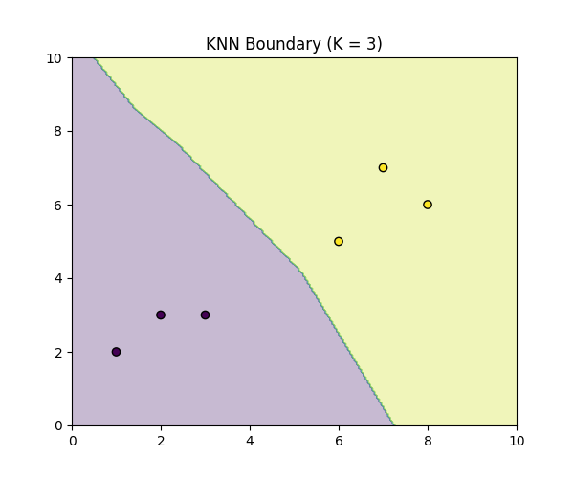
KNN分类决策边界图(K=3)
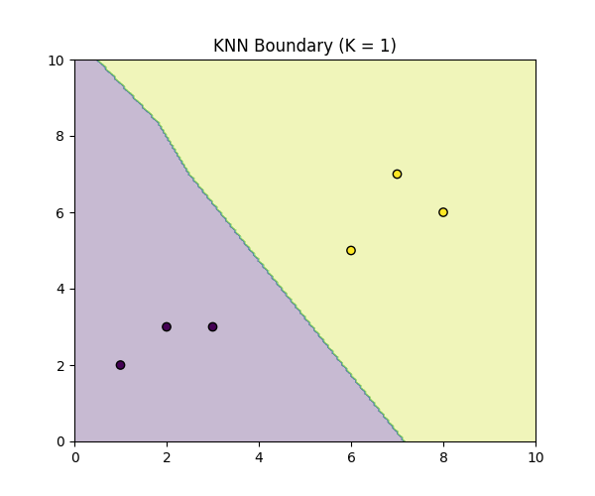
KNN 分类决策边界图(K=1)
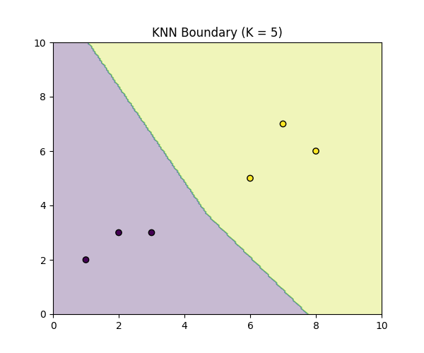
KNN 分类决策边界图(K=5)
请观察不同 K 值下分类边界的变化，并总结规律：

K 较小时，模型复杂度如何变化？
答：当 K=1 时，模型极为敏感，试图完美区分每一个训练样本，导致分类边界非常曲折、不规则，此时模型复杂度极高。

K 增大后，边界呈现什么变化趋势？
答：随着 K 值增大（K=3, 5），决定类别的投票者变多，分类边界逐渐变得平滑、规则，模型开始关注数据的整体分布而非个别孤立点。

如何理解过拟合与泛化能力之间的关系？
答：K 极小（如 K=1）时容易将噪声一并学习，造成“过拟合”，对新数据的泛化能力差；适当增大 K 值能抹平噪声，提升泛化能力；但若 K 值过大，模型会变得过于简单，导致“欠拟合”。

3、梯度下降法

（a）原理说明
在机器学习中，很多问题可以转化为最小化目标函数：
$$min⁡J(x)$$
梯度下降法通过迭代更新参数，使函数值逐步减小。

(b核心公式
$$f(x)=x^{2}+2x+1$$
$$x_{t+1}=x_{t}−η∇J(x_{t})$$

(c) 代码实现
import torch

x = torch.tensor([5.0],requires_grad=True)
lr = 0.1

for i in range(20):
y = x**2+2*x+1
y.backward()

with torch.no_grad():
x -= lr*x.grad

x.grad.zero_()

print(x.item(),y.item())

观察损失的变化
import matplotlib.pyplot as plt

loss = []
x = torch.tensor([5.0],requires_grad=True)

for i in range(20):
y = x**2+2*x+1
loss.append(y.item())

y.backward()
with torch.no_grad():
x -= 0.1*x.grad
x.grad.zero_()

plt.plot(loss,marker='o')
plt.title("Loss Curve")
plt.grid()
plt.show()

优化路径

import numpy as np

x_vals = np.linspace(-5,5,100)
y_vals = x_vals**2+2*x_vals+1

x_path = []
x = torch.tensor([5.0],requires_grad=True)

for i in range(10):
y = x**2+2*x+1
x_path.append(x.item())

y.backward()
with torch.no_grad():
x -= 0.3*x.grad
x.grad.zero_()

plt.plot(x_vals,y_vals)
plt.scatter(x_path,[xx**2+2*xx+1 for xx in x_path],color='r')
plt.title("Gradient Descent Path")
plt.grid()
plt.show()

（d）实验要求
请观察损失函数和参数变化过程，并总结规律：
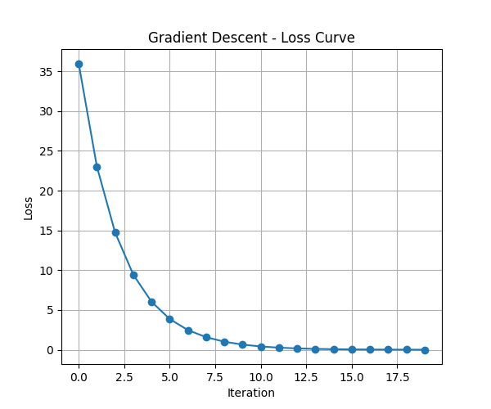
梯度下降损失函数下降曲线
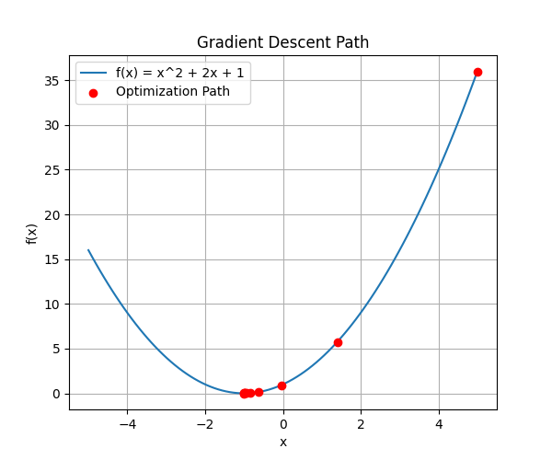
梯度下降优化路径图

损失函数是否单调下降？
答：是的，在学习率设置合理的情况下，损失函数（Loss Curve）呈现平稳、单调下降的趋势，并在迭代一定次数后趋于平缓（收敛）。

参数是如何逐步逼近最优值的？
答：初始时距离极小值较远，梯度（斜率）大，红点更新步长长；随着参数逼近谷底最优解，梯度趋近于 0，更新步长自适应缩小，最终精细地停留在最优解。

学习率变化会对收敛过程产生什么影响？
答：学习率过小会导致每步更新太小，收敛极其缓慢；学习率过大会导致更新步长过长，使参数在谷底两侧来回震荡，甚至导致损失值发散。

4、Git 提交
git add .
git commit -m "Experiment 2"
git push origin main

三、实验报告
请回答以下问题：

1 从概率角度解释 MLE 的含义
答：寻找使得当前观测数据出现概率达到最大化的那一组参数配置

2 为什么先验会影响小样本结果
答：在数据量不足的场景下，通过引入先验常识作为约束，防止模型在小样本上发生过拟合，起到平滑结果的正则化作用。

3 KNN 中 K 的作用
答：K是KNN算法中决定邻域范围的核心超参数，它直接决定了分类决策的平滑程度和模型对未知样本的泛化能力。

4 梯度下降法的优化思想是什么
答：利用目标函数在当前坐标位置的一阶导数（梯度），指示出函数下降最快的方向，指导参数往该反方向迭代移动，最终到达极小值点。

5 本实验与实验一之间的关系
答：本实验是实验一底层工具的升华运用。将实验一所掌握的 Python 语法规则和NumPy等科学计算库的数组操作，切实融入到了真实的机器学习核心算法验证中。

四、评分标准
项目 分值
代码实现 40
可视化分析 20
实验分析 20
Git提交 10
报告规范 10

